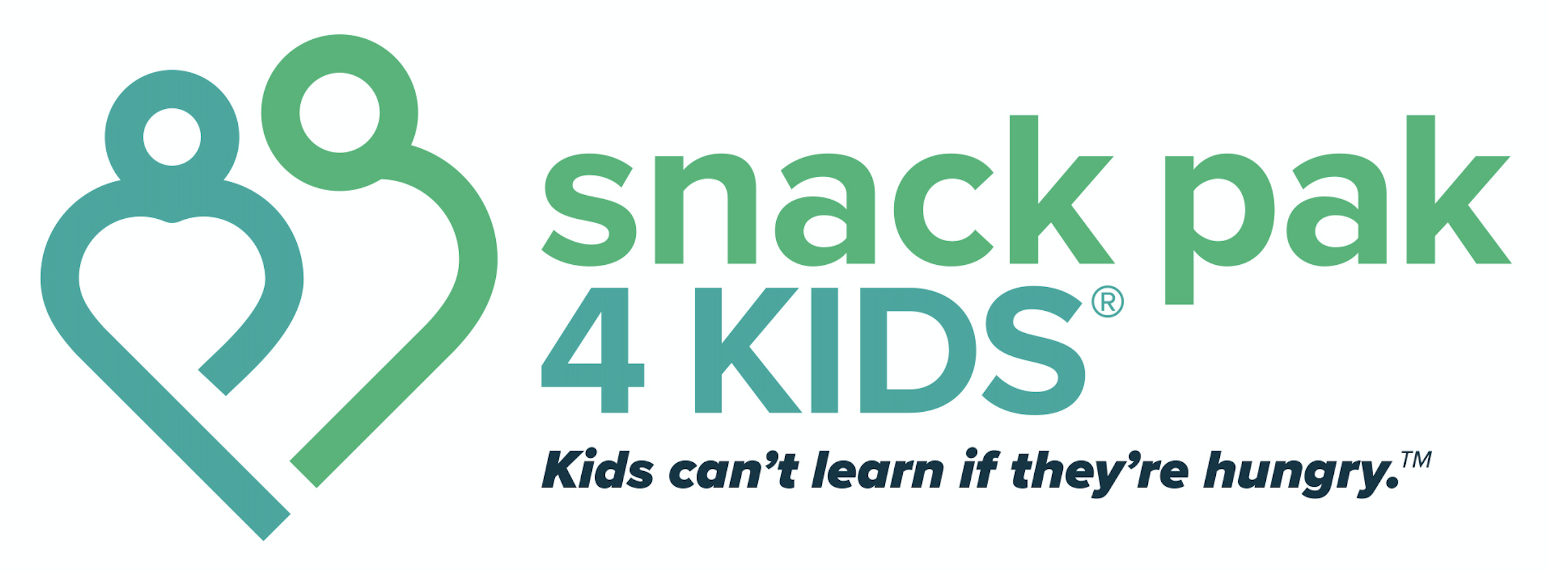

2025-2026 School Year

Dear Parent/Guardian,

Area donors are proud to offer Snack Pak 4 Kids®, a weekend child-feeding program. This “backpack” program is designed to send child-friendly food home with **hungry children over the weekends who have little or no food at home.** Many of these children are on the free school lunch program and their parents rely on the school cafeteria as the main source of food for their child.

**If you need assistance feeding your child on weekends**, we would like to give your child the opportunity to participate in our **Snack Pak 4 Kids** program.

**On Fridays**, or the last day of each school week, the school coordinator will see that your child discretely receives a **bag of food** items in his or her backpack before the school day ends, at no cost to you. The food items will be put into their backpacks for them to take home and eat over the weekend.

Research suggests that adequate nutrition has a positive link for your child’s learning capabilities. If you feel like your child or family would benefit from this, **please sign the bottom of this letter and return it to the school office** and we will make sure your child’s name is on our distribution list. Your response will be kept confidential.

Thank you,

(Name of school principal here)

**Please fill out the following information if you would like your child to participate in the Snack Pak 4 Kids program, then return it to your child’s school office.**

Child’s Name

School Class

List any food allergies that your child may have   
(allergens may be present – please check contents)

List other children in the house and their ages:

**(Name of School)** and Snack Pak 4 Kids® are not responsible for any allergic reaction my child may have to the food items supplied. **It is my responsibility to look through the food items received before giving them to my child to avoid any allergic reaction.**

By signing below, I release (name of school), Snack Pak 4 Kids, and (name of school district) harmless against all liabilities, damages, losses, or claims resulting from the food.

Parent/Guardian **Signature**: **Date:**

**PRINT** Parent/Guardian Name:

Participants are not discriminated against because of race, sex, color, national origin, age or disability.

Año Escolar 2025-2026

Querido padre/guardián de _____________________________________________________________

Donadores del nuestra área están orgullosos de poder proveer el programa de SnackPak 4 Kids® un programa de alimentación de fin de semana. Este programa esta diseñado para proveer alimentos para niños que padecen hambre en los fines de semana o que tienen poco o ningún alimento en el hogar. Muchos de estos niños están en el programa de almuerzos escolares gratuitos y sus padres se basan en el alimento de la cafetería de la escuela como su principal fuente de comida para sus hijos.

Si usted necesita ayuda alimentando a sus hijos los fines de semana, nos gustaría darle a su hijo(a) la oportunidad de participar en nuestro nuevo programa "SnackPak 4 Kids". El programa estará disponible a partir del viernes __________________________________________.

Los viernes, o el último día de cada semana escolar, el coordinador de la escuela se asegurará que su niño(a) reciba discretamente una bolsa de alimentos. Los alimentos se colocarán en sus mochilas para que se los puedan llevar a casa y comer durante el fin de semana.

Los estudios sugieren que una nutrición adecuada tiene una relación positiva en las capacidades de aprendizaje de su hijo(a). Si usted siente que su niño(a) o familia se beneficiaría de este programa, favor de firmar la parte inferior de esta carta y devuélvala a la oficina escolar de su hijo(a). El nombre de su hijo(a) se añadirá a la lista de distribución de alimentos. Su participación en este programa será confidencial.   
  
Gracias,

(nombre del director(a) de la escuela aquí)  
  
Favor de llenar la siguiente información si desea que su hijo(a) participe en el programa “SnackPak 4 Kids”. Debe regresar la forma a la oficina escolar de su hijo(a).

Nombre del niño(a):   
  
Escuela: Clase:

Lista de alergias a los alimentos que su hijo(a) tenga:   
  
Lista de otros niños en la casa y sus edades:

**La Escuela Primaria ___________________** no es responsable de cualquier reacción alérgica que mi hijo(a) puede tener a los alimentos suministrados. **Es mi responsabilidad revisar los alimentos recibidos antes de dárselos a mi niño(a) para evitar cualquier reacción alérgica**.   
  
Por lo tanto, al firmar a continuación, libero a la **Escuela Primaria ___________________** y al Distrito Escolar de Amarillo de todas las responsabilidades, daños, pérdidas o reclamaciones derivadas de los alimentos donados.  
  
Firma del padre/guardián: Fecha:   
  
Nombre de padre/guardián (escrito):   
  
Los participantes no son objeto a discriminación por motivos de raza, sexo, color, origen nacional, edad o discapacidad.